基盤技術課　材料・機能評価担当あて　  
FAX：075-315-9497  
e-mail：zairyou@kptc.jp

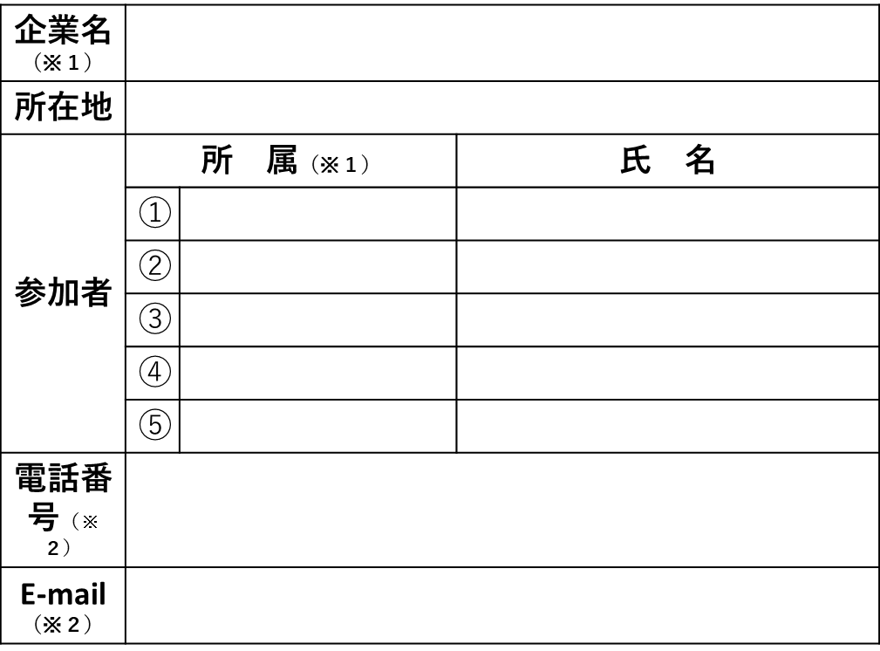

2019年度　ものづくり分析評価技術研究会　特別セミナー

**参 加 申 込 書**

※１　個人の方については企業名及び所属は空欄としてください。

※２　複数参加の場合には代表者の電話番号及びe-mailを記入願います。